PRACTICA-CONOCIMIENTOS PREVIOS. MAT 251.
Preparada por: Alberto Estrella Contreras.

TEMA I

CONTESTE FALSO O VERDADERO.

_____ 1. Una media calculada a partir de un conjunto de datos agrupados siempre da una buena estimación del valor real, aunque rara vez es exacto.
_____ 2. Podemos calcular una media para cualquier conjunto de datos, si tenemos su distribución de frecuencias.
_____ 3. La moda siempre se encuentra en el punto más alto de la gráfica de una distribución de datos.
_____ 4. El número de elementos de una población se denota por n.
_____ 5. Para un arreglo de datos con 50 observaciones, la mediana será el valor de la observación número 25 del arreglo.
_____ 6. Los valores extremos de un conjunto de datos tienen un fuerte efecto sobre la mediana.
_____ 8. La dispersión de un conjunto de datos da una idea de la confiabilidad de la medida de tendencia central.
_____ 9. La desviación estándar es igual a la raíz cuadrada de la varianza.
_____ 10. La varianza, al igual que la desviación estándar, toma en cuenta todas las observaciones del conjunto de datos.
_____ 11. El coeficiente de variación es una medida absoluta de la dispersión.
_____ 12. La medida de dispersión que con más frecuencia utilizan los especialistas en estadística es la desviación estándar.
_____ 13. Cada población tiene una varianza que se simboliza con s².
_____ 14. Cuando una muestra contiene las características importantes de cierta población en las mismas proporciones en que se encuentran en ésta, se dice que se trata de una muestra representativa.
_____ 15. Los datos discretos sólo se pueden expresar con números enteros.

TEMA II
SELECCIONE L ARESPUESTA CORRECTA

1. Cuando se calcula la tasa promedio de expansión de la deuda de una compañía, la media correcta a utilizar es la:
a) Media aritmética.
b) Media ponderada.
c) Media geométrica.
2. La moda tiene todas las ventajas siguientes excepto:
a) Un conjunto de datos puede no tener valor modal.
b) Cada valor de un conjunto de datos puede ser una moda.
c) Es difícil analizar un conjunto de datos multimodal.
d) La moda se ve excesivamente afectada por los valores extremos.
3. ¿Cuál es la principal suposición que hacemos cuando calculamos la media de datos agrupados?
a) Todos los valores son discretos.
b) Cada valor de una clase es igual a su punto medio.
c) Ningún valor se presenta más de una vez.
d) Cada clase contiene exactamente el mismo número de valores.
4. ¿Cuál de las siguientes NO es una ventaja del uso de la mediana?
a) Los valores extremos afectan a la mediana con menos intensidad que a la media.
b) Una mediana se puede calcular para descripciones cualitativas.
c) La mediana puede calcularse para cada conjunto de datos, incluso para todos los conjuntos que presentan clases de extremo abierto.

5. ¿Cuál de los siguientes es un ejemplo de parámetro?
a) x.
b) n.
c) μ.
d) Todos los anteriores.
e) b) y c), pero no a).
6. ¿Cuál de las siguientes NO es una medida de tendencia central?
a) La desviación estándar.
b) Mediana.
c) Moda.
d) Media aritmética.
e

7. Cuando una distribución es simétrica y tienen sólo una moda, el punto más alto de la curva de distribución se conoce como:
a) Rango.
b) Moda.
c) Mediana.
d) Media.
e) Todos los anteriores.
f) b), c) y d), pero no a).
8. Cuando nos referimos a una curva que tiene una cola hacia el extremo izquierdo, podemos decir que es:
a) Simétrica.
b) Sesgada a la derecha.
c) Positivamente sesgada.
d) Todos los anteriores.
e) Ninguno de los anteriores.
9. ¿Por qué es necesario elevar al cuadrado las diferencias respecto a la media cuando calculamos la varianza de la población?
a) Para que los valores extremos no afecten el cálculo.
b) Porque es posible que N sea muy pequeña.
c) Algunas de las diferencias serán positivas y otras negativas.
d) Ninguna de las anteriores.

10. ¿Cuál de los siguientes es un ejemplo de una medida relativa de dispersión?
a) La desviación estándar.
b) La varianza.
c) El coeficiente de variación.
d) Todos los anteriores.
e) a) y b), pero no c).

11. Si dividimos la desviación estándar de una población entre la media de la misma población y multiplicamos el resultado por 100, estaríamos calculando:
a) El resultado estándar de la población.
b) La varianza de la población.
c) La desviación estándar de la población.
d) El coeficiente de variación de la población.
e) Ninguno de los anteriores.
12. ¿En qué se diferencia el cálculo de la varianza de la muestra del cálculo de la varianza de la población?
a) μ se sustituye por x.
b) N se sustituye por n – 1.
c) N se sustituye por n.
d) a) y c), pero no b).
e) a) y b), pero no c).

13. Si A y B son eventos mutuamente excluyentes, entonces P(A o B) = P(A) + P(B). ¿De qué manera cambia el cálculo de P(A o B) si A y B no son mutuamente excluyentes?
a) P(AB) debe restarse de P(A) + P(B).
b) P(AB) debe sumarse a P(A) + P(B).
c) [P(A) + P(B)] debe multiplicarse por P(AB).
d) [P(A) + P(B)] debe dividirse entre P(AB).
TEMA III COMPLETE.
1. El conjunto de todos los resultados posibles de un experimento aleatorio es el ______________.
2. Los eventos que no se pueden presentar juntos se conocen como ______________.
3. La probabilidad de que se presente un evento, dado que ya se presentó otro, se conoce como probabilidad ______________.
4. Tres planteamientos diferentes del estudio de la probabilidad son el planteamiento ______________, el planteamiento ______________y el planteamiento ______________.

TEMA IV Factorial de un número entero y positivo
Calcular:

- 5!
- 10!
- 1!
- 0!
- 40!

- 5C2
- 100C10
- 36C6
- 5C0
- 100C10 / 5C0

- Si se cuenta con 14 alumnos que desean colaborar en una campaña pro limpieza del Tec, cuantos grupos de limpieza podrán formarse si se desea que consten de 5 alumnos cada uno de ellos.

- Para contestar un examen un alumno debe contestar 9 de 12 preguntas, a. ¿Cuántas maneras tiene el alumno de seleccionar las 9 preguntas?

TEMA V PROBABILIDAD

I. Dada la siguiente tabla referente a la producción de flechas para camión de carga pesada; se inspeccionan 200 flechas del tipo A y B, 300 del tipo C y 400 del tipo D, a continuación se presentan los resultados obtenidos en la inspección;

 | TIPO DE FECHA
DEFECTO | A | B | C | D | TOTAL
I | 54 | 23 | 40 | 15 | 132
II | 28 | 12 | 14 | 5 | 59
S/D | 118 | 165 | 246 | 380 | 909
TOTAL | 200 | 200 | 300 | 400 | 1100

a. Si se selecciona una flecha al azar y resulta que es una flecha del tipo B, ¿cuál es la probabilidad de que no tenga defectos.
b. Si la flecha seleccionada es del tipo C, ¿cuál es la probabilidad de que tenga defectos del tipo II?
c. Si la flecha seleccionada tiene defectos del tipo I, ¿cuál es la probabilidad de que sea del tipo A?
d. ¿cuál es la probabilidad de que una flecha no tenga defectos?
e. ¿cuál es la probabilidad de que una flecha tenga defectos?
f. Cuál es la probabilidad de que la fecha sea tipo A y tenga defecto II?
g. Cuál es la probabilidad de que la fecha no sea tipo B.

II. Según las estadísticas, la probabilidad de que un auto que llega a cierta gasolinera cargue gasolina es de 0.79, mientras que la probabilidad de que ponga aceite al motor es de 0.11 y la probabilidad de que ponga gasolina y aceite al motor es de 0.06.
a. Sí un auto carga gasolina, ¿cuál es la probabilidad de que ponga aceite?.
b. Sí un auto pone aceite al motor, ¿cuál es la probabilidad de que ponga gasolina?

III.- La probabilidad de que un auto de carreras cargue gasolina en cierto circuito en la primera media hora de recorrido es de 0.58, la probabilidad de que cambie de neumáticos en esa primera media hora de recorrido es de 0.16, la probabilidad de que cargue gasolina y cambie de neumáticos en la primera media hora de recorrido es de 0.05,
a. ¿Cuál es la probabilidad de que cargue gasolina o cambie de neumáticos en la primera media hora de recorrido?
b. ¿cuál es la probabilidad de que no cargue combustible y de neumáticos en la primera media hora de recorrido.
c. Si el auto cambia de neumáticos en la primera media hora de recorrido, ¿cuál es la probabilidad de que cargue combustible también?.
d. Si el auto carga combustible en la primera media hora de recorrido, ¿cuál es la probabilidad de que cambie de neumáticos también?
TEMA VI
MEDIDAS DE TENDENCIA CENTRAL Y VARIABILIDAD.

EJERCICIO 1
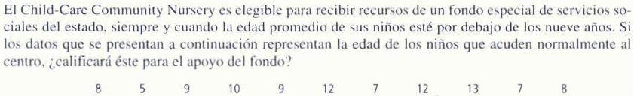

EJERCICIO 2
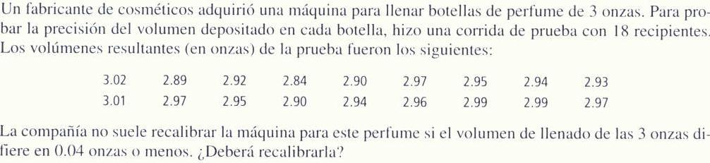

EJERCICIO 3
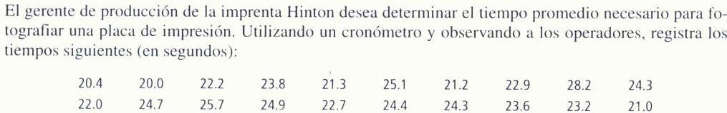

EJERCICIO 4
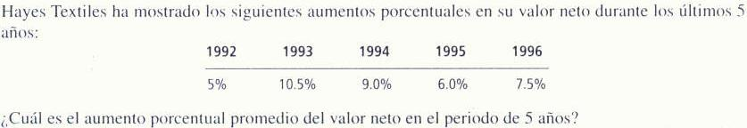

EJERCICIO 5
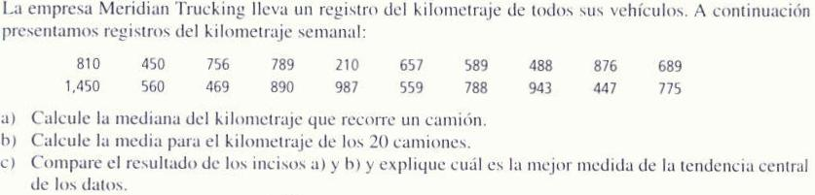

EJERCICIO 6
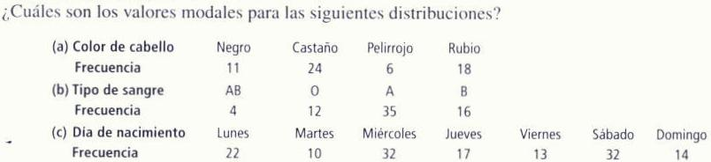

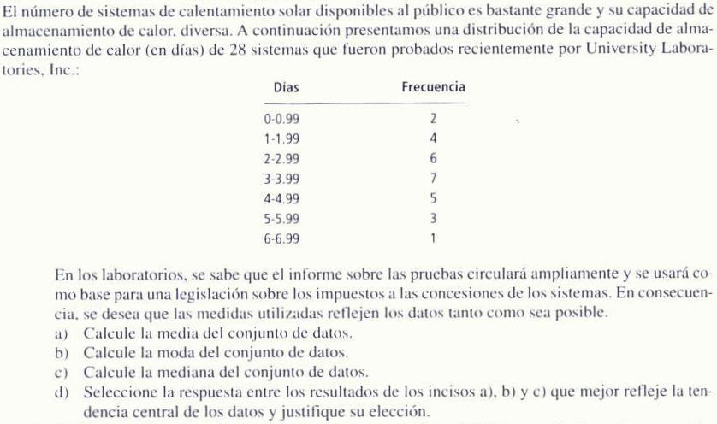

EJERCICIO 8
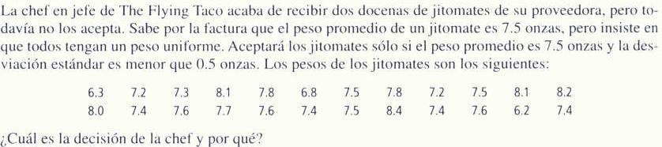

EJERCICIO 9
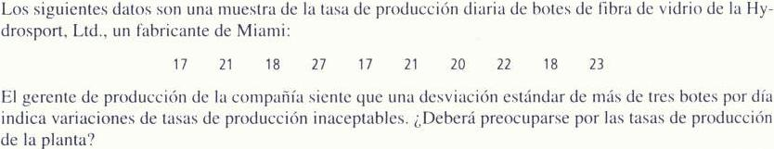

EJERCICIO 10
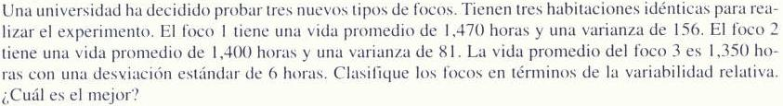

EJERCICIO 11
e) Calcular la varianza.
f) Calcular e interpretar la desviación estándar.
g) Calcular e interpretar el coeficiente de variabilidad.
EJERCICIO 14

TEMA VII
Representa gráficamente las siguientes rectas:
- y = x
- y = 2x − 1
- y = −2x − 1
- y = ½x – 1
- y= 2x +3

- Hallar la ecuación en forma explícita de la recta que pasa por A (1,5) y tiene como pendiente m=-2.

7) Una recta pasa por el punto A(4,3) y tiene por pendiente 2. ¿Cuál es la ecuación de la recta, en forma punto-pendiente y en forma explícita?
8) Halla la ecuación de la recta que pasa por el punto A(3,7) sabiendo que el ángulo de inclinación es 45º.

